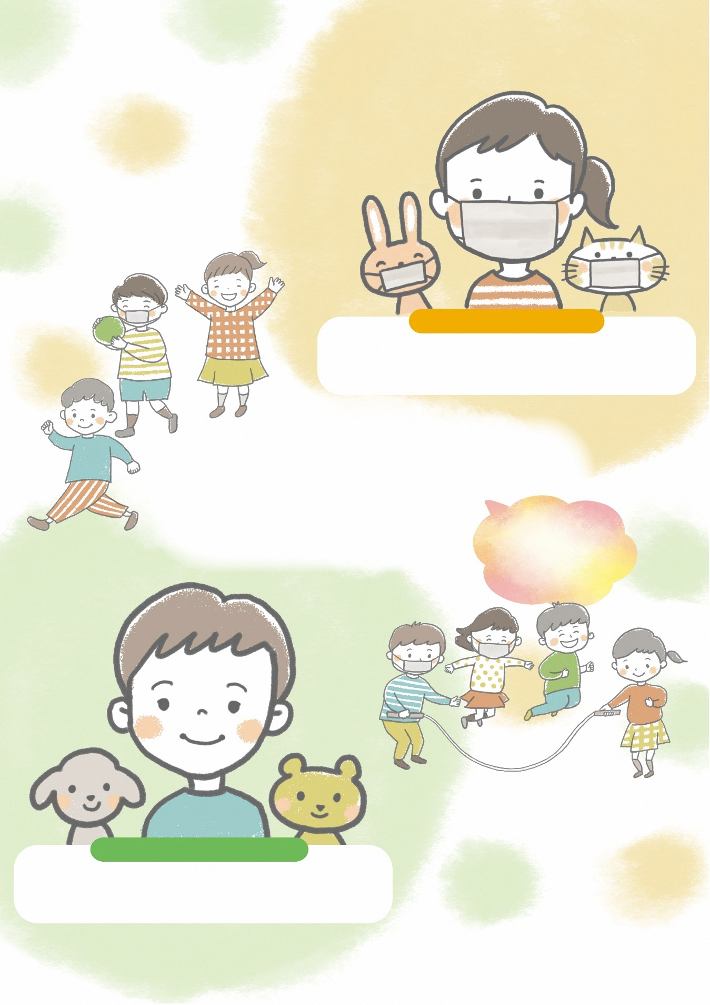

が、がいたくなったり、つかれたり、イライラしたりする。つけたくないちやえがある。など

ウイルスがにことで、のやのがひどくなってしまう。はずしたくないやえがある。など

～みんながでごせますように～

マスクをつけるのは

おたがいの

思いやり

お　も

マスクをつけないのは

・

東小は、

のいやをにします。

のも

のも

に！！

マスクをつける人も

つけない人も